Instrucziun per scolaras e scolars

Scratch 3

# Muvimaint e müdamaint cundiziuno

Cun quist’instrucziun imprendast tü a muvanter il giat cun üna repetiziun cundiziuneda. Sest tü muvanter il giat uschè ch’el chamina adüna traunter la dretta e schnestra rouda vi e no? At gratagia que cha que do ün tun cur cha’l giat tuocha l’ur?

1. 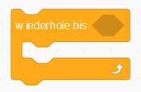Drouva per la repetiziun cundiziuneda ün elemaint «wiederhole bis …»

1. Per cha’l computer possa «sentir» il contact cun l’ur scu cundiziun, drouva’l il bloc «wird Rand berührt?» our dal sectur «Fühlen». Agiundscha quel aint il champ sexanguler.

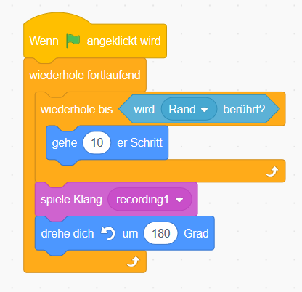

1. Uossa vains nus da pisserer cha’l giat müda darcho vart. Agiundscha ün «drehe dich um 180 Grad» bloc. Per eviter cha’l muvimaint as ferma tal prüm ur, agiundschast ün bloc da «wiederhole fortlaufen» in tieu program.

# Tip:

Per cha la figüra nu stetta sül cho tar üna vouta da 180 gros, as stu schmacher il champ da direcziun sur la figüra.

La frizza dobla tal «Drehmodus» stu esser schmacheda. Uschè resta la figüra tar las voutas dret sü.

# Uossa poust tü …

… druver schlernas cundiziunedas (blocs da repetiziun) per la programmaziun da muvimaints e decisiuns in Scratch.

# Decisiuns

Tar decisiuns vegnan druvos ils blocs chi sun visibels cò daspera. Scha la cundiziun «zutrifft», cuntinuescha il program culs cumands aint il sectur «dann». Es la cundiziun fosa u nu correspuonda, vegnan ils cumands exeguieus i’l sectur «sonst».

Las decisiuns drouvan adüna ün elemaint our dal sectur «Fühlen».

In tscherts cas as po eir druver l’elemaint «warte bis», chi frena il program parciel uschè lönch fin cha la cundiziun tschernida correspuonda.

# 

# 

# Discuorrer

Ils blocs da discuorrer fuorman dasper il giat üna nüvletta inua cha cumperan ils discuors. Quists blocs at permettan da fer üna dumanda a l’aspectatur e da dafatta druver la resposta aint il program.

1. Tscherna aint il sectur scripts il sectur «Aussehen».

1. Tira uossa ils blocs da discuorrer adattos culla mür aint il sectur da scripts.
2. Müda il text e forsa eir il temp da l’annunzcha.

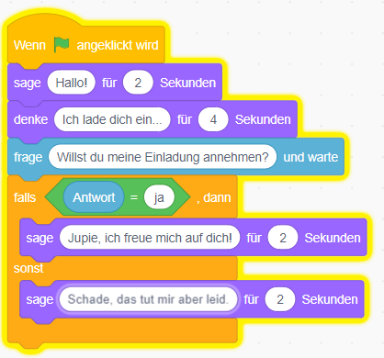

I’l sectur «Fühlen» do que ün bloc da dumandas chi fo il prüm üna dumanda e spetta alura, fin ch’üna resposta vain deda. La resposta po gnir druveda inavaunt. Prouva our ün exaimpel.

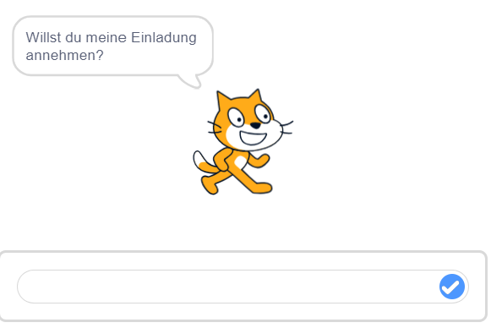

# Uossa poust tü …

… lascher discuorrer a las figüras.

… applicher ils blocs da decisiun chi permettan püssas variantas da programs in Scratch.

# Blocs da partenza da program

Mincha program drouva ün punct da partenza. Elemaints da partenza nu paun gnir pendieus vi dad oters elemaints.  
A do püss blocs da partenza.

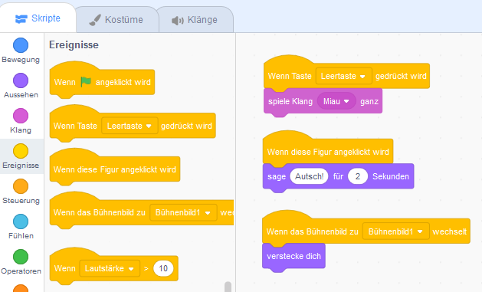Tü cugnuoschast uossa già il bloc da partenza verd chi po gnir spendro culla binderina verda.



1. Tscherna ils blocs da partenza aint il sectur «Ereignisse».



1. Quist bloc permetta cha programs vegnan spendros cun üna tasta da la tastatura.  
   
2. Tar quist bloc vain spendro il program cun ün contact da la figüra.
3. Scha la scenaria vain müdeda, vain landervi quist bloc da partenza. Uschè po üna figüra per exaimpel svanir.  
   

# Müder la culur e l’apparentscha

Uossa vulainsa müder l’apparentscha dal giat ün pôin, nempe der üna nouva culur ed üna nouv’apparentscha.

1. Tscherna aint il sectur scripts il sectur «Aussehen». Lo tschernast alura il bloc «ändern…-Effekt».
2. Müda ils effets ed ils numers e prouva our cu cha’l giat as transfuorma.
3. Metta a la find al program il bloc «schalte Grafikeffekte aus» per güder al giat da turner tar l’apparentscha normela.

# Müder il costüm

Supplementer a la culur as po müder il costüm tar mincha figüra.

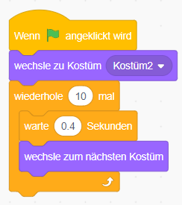

Nus müdains uossa il costüm dal giat.

1. Tira il bloc «wechsle das Kostüm…» culla mür aint il sectur da scripts. Uschè pussibilteschast tü il müdamaint dad ün costüm. Tü poust eir druver il bloc «nächstes Kostüm» per müder libramaing traunter ils costüms.
2. Cun druver repetiziuns e blocs da spetter po gnir influenzeda la düreda e la frequenza (p.ex. il giat dess chaminer svelt u plaun).

# Uossa poust tü…

… müder la culur e l’apparentscha da figüras.

… applicher cunsciaintamaing differents blocs da partenza.

# Creer costüms

Tü poust eir svess creer ed adatter costüms.

1. Tscherna aint il sectur paletta da bloc il buttun «Kostüme».



1. Cullas tschinch funcziuns:

* costüm da la biblioteca
* disegner ün costüm
* costüm scu surpraisa
* costüm dad üna datoteca
* fotografer il costüm

poust adüna creer nouvs costüms.

1. Do al costüm ün nom expressiv.
2. Scha tü disegnast svess ün costüm, at staun a disposiziun bgeras üsaglias– prouv’las our per incler lur funcziuns.



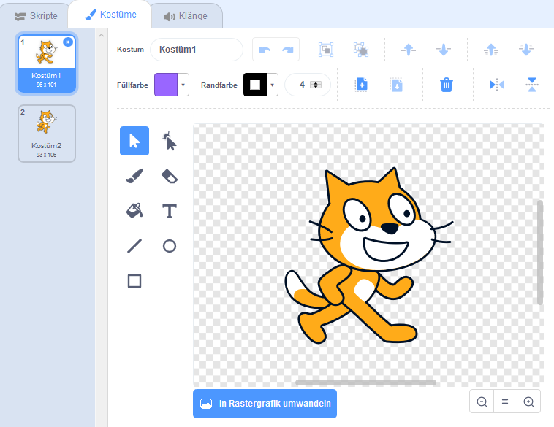

# Uossa poust tü…

… müder costüms da las figüras.

… creer egens costüms ed uschè müder libramaing l’apparentscha da las figüras.

Culla savida davart la surfatscha da programmer Scratch poust tü uossa programmer bgeras robas per tieu invid digitel.

Tü poust integrer nüvlettas, tuns, muvimaints ed elemaints cundiziunos. Impü sest tü cu cha’s po müder l’apparentscha da figüras ed il fuonz. Dafatta ün sot da püssas figüras savessast tü programmer.

Uossa es rivo il mumaint inua cha tü glivrast la prüma versiun da tieu invid digitel. Bger success!

Scratch vain sviluppo da la Lifelong-Kindergarten-Group al MIT-Media Lab. Guarda: https://scratch.mit.edu